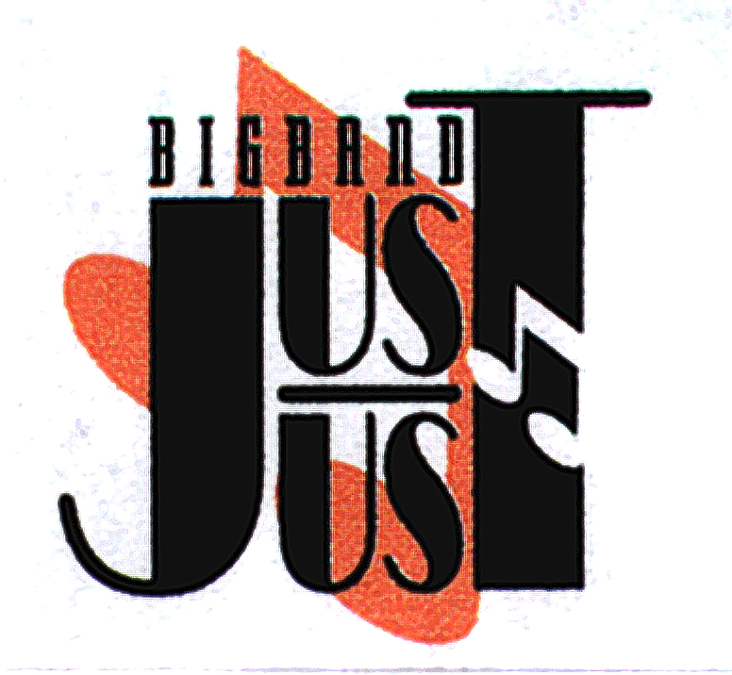 Big Band Just Us zoekt:
Trompettist en Trombonist

BigBand Just Us speelt een gevarieerd repertoire dat o.a. jazz-swing, latin en rock omvat. De band kent een gevarieerd ledenbestand dat bestaat uit “jonge talenten en oude rotten”. De dirigent heeft ruime BigBand ervaring en speelde o.a. met Hans Dulfer, Joke Bruis, de Glenn Miller BigBand en vele anderen. Helaas hebben onlangs enkele leden afscheid van de band genomen. Daarom zoeken we nu aanvulling voor onze bezetting. Kun je muziek lezen en heb je affiniteit met lichte muziek dan vind je wellicht bij ons precies wat je zoekt!

Scheur één van onderstaande briefjes af en bel voor meer informatie en/of een kennismakingsrepetitie.

Trompettist en trombonist gezocht voorbigband in Woerden  Bel: 030 -296 47 47 (Jeroen) | Trompettist en trombonist gezocht voorbigband in Woerden  Bel: 030 -296 47 47 (Jeroen) | Trompettist en trombonist gezocht voorbigband in Woerden  Bel: 030 -296 47 47 (Jeroen) | Trompettist en trombonist gezocht voorbigband in Woerden  Bel: 030 -296 47 47 (Jeroen) | Trompettist en trombonist gezocht voorbigband in Woerden  Bel: 030 -296 47 47 (Jeroen) | Trompettist en trombonist gezocht voorbigband in Woerden  Bel: 030 -296 47 47 (Jeroen) | Trompettist en trombonist gezocht voorbigband in Woerden  Bel: 030 -296 47 47 (Jeroen)

